08-268 ПАЗ-742Б, ЛАЗ-742Б, ЛЗК-825, ЛуМЗ-825 2-осный 1-дверный прицеп-лавка для передвижной розничной торговли гп 1.5 тн, объем кузова 13,75 м3, собственный вес 2 тн, ЛАЗ г. Львов 1956-58 г., ЛуМЗ Луцк 1960-67 г.
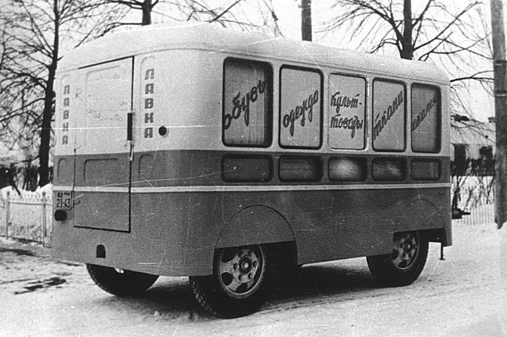

Прицеп-лавка предназначена для продажи промышленных и продовольственных товаров и доставки их к месту продажи. Прицеп-лавка может буксироваться автомобилем ГАЗ-51А. Автолавки были разработаны на Павловском автобусном заводе в первой половине 1950-х годов на узлах ходовой прицепа ГАЗ-710Б и имели индекс ПАЗ-742Б.
Прицепы-автолавки были достаточно удобны для использования в сельской местности, особенно если использовались в сцепке с автолавкой ЛуМЗ-827 на шасси грузовика ГАЗ-51А- за один выезд можно было объехать больше населённых пунктов. В городах им тоже находилось применение в качестве временных торговых точек
Прицепы-автолавки ЛАЗ-742Б представляли собой бескаркасную конструкцию. Именно бескаркасная конструкция позволила использовать наиболее прогрессивный на то время метод изготовления деталей — холодную штамповку металла с последующей точечной сваркой.

Фрагменты из книги: Дементьев Д.А., Марков Н.С. Автобусы ПАЗ. История и современность: в 2 кн. Книга 1. Москва, 2013. Неординарный труд, кладезь достоверной информации Спасибо авторам огромное.
«В соответствии е постановлением Совмина СССР № 903 от 14.05.1954 «О развитии производства специализированного подвижного состава для перевозки промышленных и продовольственных товаров» завод начал проектирование новых образцов прицепной техники.
… и предприятие переключилось на разработку моделей с кузовами несущего типа: прицепов семейства ПАЗ-742 и полуприцепов семейства ПАЗ-744. Пионером в этом ряду стал промтоварный прицеп ПАЗ-742 с закрытым кузовом. Его первый опытный образец был построен в
январе 1955 года (но практически сразу переделан в прицеп-лавку), а второй - в феврале. Следом за прицепом ПАЗ-742 был разработан и прицеп-лавка ПАЗ-742Б для транспортировки и продажи промышленных и сухих продовольственных товаров. Обе модели имели одинаковую ходовую часть с двумя осями на рессорной подвеске, одна из которых представляла собой трубчатую балку со ступичными узлами от ГАЗ-51, а вторая - стандартную переднюю ось от ГАЗ-51 с поворотными
колесами и рулевой трапецией, управляемой от дышла. Унифицированные кузова прицепов с единственной дверью в задней стенке имели бескаркасную конструкцию и были сварены из металлических штампованных панелей. При этом интерьер ПАЗ-742Б был выполнен по образцу автолавки ПАЗ-659: со шкафами и ящиками для размещения товаров, прилавком и застекленной витриной в правой стенке.
За весь 1955 год в экспериментальном порядке Павловским автобусным заводом для проведения испытаний были построены один прицеп-лавка ПАЗ-742Б (переделана из образца ПАЗ-742 № 1) и один промтоварный фургон ПАЗ-742 (образец № 2). Кроме того, по приказу Гпававтопрома № 37 от 01.02.1955 для демонстрации на ВСХВ СССР были построены два выставочных образца прицепов в апреле: хлебный прицеп ПАЗ-658 и прицеп-лавка ПАЗ-742Б (в составе с автолавкой ПАЗ-659). Последний, что интересно, по каким-то причинам попал в товарный выпуск, хотя и был
изготовлен экспериментальным цехом.
В очередной раз организация производства прицепов, разработанных в Павлово, легла тяжелым бременем на другое родственное предприятие - ЛАЗ, который начал выпускать модель ПАЗ-742Б с июня 1956 года. Кроме того, сам ПАЗ в августе того же года изготовил 3 товарных образца ПАЗ-742Б. В дальнейшем прицепы-лавки под наименованием ЛуМЗ-825 и унифицированные с ними кузова-фургоны ЛуМЗ-827 будет выпускать Луцкий машиностроительный завод.
Последней разработанной моделью в семействе двухосных прицепов стал специальный штабной прицеп ПАЗ-742В. Он сохранил общие с остальными моделями серии «742» штампованные элементы кузова, однако схема остекления у штабного прицепа была оригинальной: по три боль-
ших окна слева и справа плюс окно в задней двери. Салон прицепа был приспособлен для работы офицеров штаба и радиста.»

Первый прицеп-лавка Львовского автобусного завода под маркой ЛАЗ-742Б покинул заводские ворота в начале июня 1956 г. В плане на будущий год значилось 400 таких прицепов. Прицепы ПАЗ-742Б делались на ЛАЗе до 1959 года, когда разворачивающиеся серийное производство автобусов начиная с 1958 года не вытиснило производство прицепов.
Выпуск прицепов-автолавок ЛАЗ-742Б был передан на Луцкий машиностроительный завод (будущий ЛуАЗ), где с I-го квартала 1960 года эта модель с некоторыми изменениями производилась под индексом ЛуМЗ-825. На ЛуМЗе, кроме этого, разработали аналогичный кузов-фургон для установки на шасси ГАЗ-51А, такая автолавка получила название ЛуМЗ-827. Прицепы использовались в связке с этой автолавкой, формируя автопоезд.
В 1964 году на базе прицепа-автолавки ЛуМЗ-825 был начат выпуск передвижной мастерской ГОСНИТИ-2 для ремонта сельскохозяйственной техники в поле. Мастерская МПР (ГОСНИТИ-2) рекомендована Госстроем СССР для технического обслуживания и текущих ремонтов строительных машин на месте их использования.
В соответствии с седьмым пятилетним планом развития народного хозяйства СССР приказом Министерства автомобильной промышленности СССР от 11 декабря 1967 года специализацией Луцкого машиностроительного завода стало производство грузопассажирских автомобилей малого и особо малого классов, а также транспортеров модельного ряда ЛуАЗ-967 военного назначения. Завод был переименован в Луцкий автомобилестроительный завод - ЛуАЗ. Производство автолавок и прицепов к ним постепенно прекратили.

Технические данные ЛуМЗ-825 1961 г.
Грузоподъемность, кг - 1500
Вес прицепа в снаряженном состоянии , кг - 2000
Полный вес, кг - 3500
Габаритные размеры, мм: 5890х2220х2525 (ДхШхВ)
Длина без дышла ширина 3918
База, мм - 2315
Погрузочная высота, мм - 700
Колея передних и задних колес, мм 1589
Внутренние размеры кузова, мм: 3180х2100х1720 (ДхШхВ)
Объем кузова - 13,75 куб. м.
База, мм - 2315
Колея, мм - 1590
Дорожный просвет, мм - 305
Проем двери, мм - 820х1440
Угол открывания двери - 120 градусов.
Размер шин: - 7,50-20
Оптовая цена, руб. - 2200
Завод-изготовитель: Луuкиий машиностроительный завод Львовского совнархоза.
